臺南市永康區勝利國小103學年度第一學期 五年級 健康促進學校議題 實施成果
實施日期 | 103.10 | 教材來源 | 融入健康與體育 單元三、成長的喜悅  活動6 男生女生做朋友（3）
學期目標/學習目標
養成良好的生活習慣。
了解均衡的飲食，並能分析自己的飲食行為。
探討各年齡層的生理變化，並有能力處理個體成長過程中的重要轉變。
分析自我與他人的差異，從中學會關心自己，並建立個人價值感。

活動照片
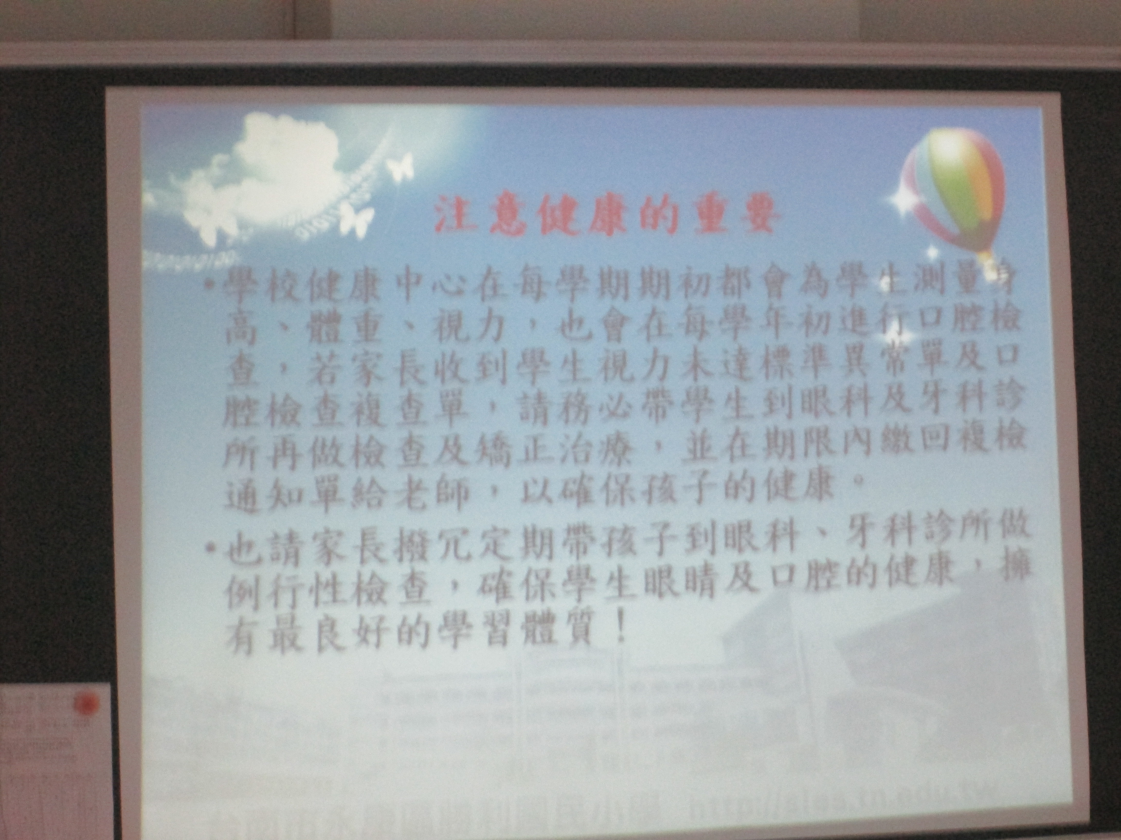
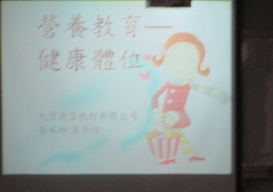
課程省思及學生回饋
